Datum
140520

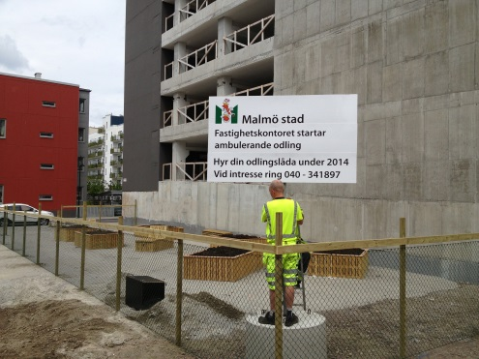
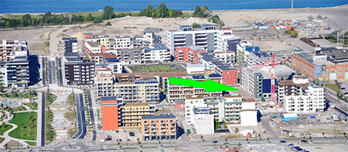
Ambulerande odling i Västra Hamnen
Nu provar Malmö stad en ny typ av temaodling – ambulerande odling i Västra Hamnen.
– Ambulerande odlingsområden kan etableras på tomter som ägs av Malmö stad och av någon anledning inte etablerats av byggnation, berättar Stefan Mattsson, chef för arrendeenheten i Malmö stad.
– Vi ser detta koncept som en möjlighet att öka utbudet av odlingslotter i Malmö stad samtidigt som obebyggda tomter etableras med en tillfällig verksamhet som främjar engagemang och delaktighet för de boende i området, säger Stefan.
– Det ger också ett trevligt intryck på en obebodd tomt, tillägger han.
Att odla sina egna grönsaker, frukter och blommor på en odlingslott är en trend i Malmö stad. En trend med gamla anor, mycket kultur och ett genuint intresse för att odla ekologiskt från grunden.
Odlingslådor kommer att finnas i två olika storlekar och hyrs inklusive jord, primärt till de boende i närområdet.
– Är det någon i området som är intresserad av en odlingslåda går det bra att kontakta arrendeenheten på fastighetskontoret, avslutar Stefan.
Fakta
Detta första ambulerande odlingsområde är placerat på den obebyggda tomten i kvarter Galeasen 1, Fregattgatan, bakom parkeringshuset. På den del av tomten som inte inhägnas ska gräsmatta anläggas för at skapa trevlig omgivning kring det inhägnade odlingsområdet.

För ytterligare information kontakta Stefan Mattsson, enhetschef arrendeenheten fastighetskontoret, tfn: 0709-46 71 25, stefan.mattsson@malmo.se
Sanela Rizvo, avtalsassistent, tfn: 040-34 18 97, sanela.rizvo@malmo.se

